## Η ΠΕΝΤΗΚΟΣΤΗ

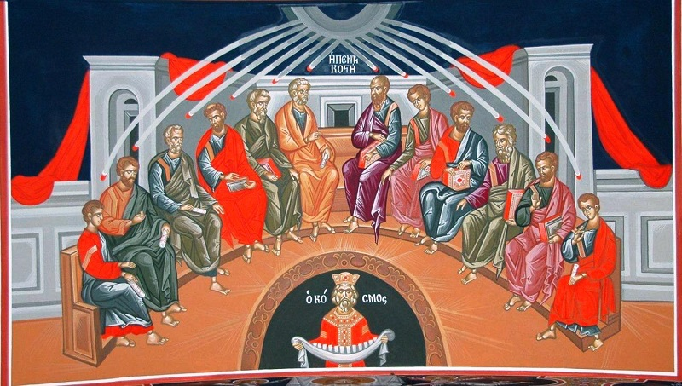

* ***Τόπος:***Ιεροσόλυμα (Ιερουσαλήμ) , σε ένα σπίτι ( το ίδιο που είχε γίνει και ο Μυστικός Δείπνος).

## *Χρόνος:* 50 ημέρες μετά την Ανάσταση του Χριστού ή 10 ημ. μετά την Ανάληψή Του.

* ***Πηγή:*** «Οι Πράξεις των Αποστόλων» του Ευαγγ. Λουκά.
* ***Γεγονός:*** Οι 12 μαθητές – στη θέση του Ιούδα είχαν εκλέξει τον Ματθία- ΑΚΟΥΣΑΝ ένα θόρυβο σαν δυνατό αέρα και ΕΙΔΑΝ γλώσσες φωτιάς πάνω από τα κεφάλια τους. Ήταν το Άγιο Πνεύμα , ο Παράκλητος που τους φώτισε και μιλούσαν για το Χριστό σε όλες τις γλώσσες —**γλωσσολαλία**--. Οι παρόντες, Ιουδαίοι από πολλά μέρη τις Ρωμαϊκής Αυτοκρατορίας-ανάμεσα τους και Κρητικοί- άλλοι τους πέρασαν για μεθυσμένους ενώ άλλοι έμειναν
* έκπληκτοι.

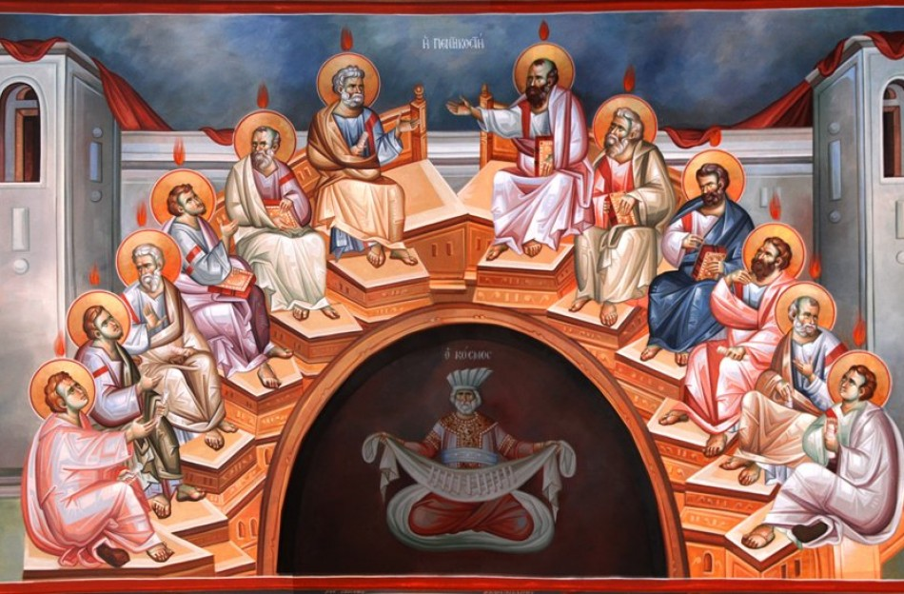

* ***Αποτέλεσμα****:* Μετά την ομιλία του απ. Πέτρου ( που τους ανέφερε τι είπαν οι προφήτες για το Μεσσία, για το Χριστό που τον είδαν, άκουσαν και ενώ Τον σταύρωσαν αυτός αναστήθηκε και τους κάλεσε να μετανοήσουν) πολλοί βαπτίστηκαν στο όνομα του Χριστού και έτσι στα **Ιεροσόλυμα ιδρύθηκε η πρώτη Χριστιανική Εκκλησία (κοινότητα) στην** **Ιστορία.**
* ***Σημασία:***

α. Έχουμε την ίδρυση της Εκκλησίας. Η Πεντ. Είναι η γενέθλιος ημέρα της.

β. Οι μαθητές μετά το φωτισμό τους από το Αγ. Πνεύμα γίνονται Απόστολοι και ξεκινά η διάδοση του Ευαγγελίου σε όλους τους λαούς. *

γ. Εκπληρώθηκε η υπόσχεση του Χριστού προς τους μαθητές Του (ότι θα είναι για πάντα μαζί τους).

δ. Διορθώθηκε το περιστατικό του Πύργου της Βαβέλ στην Π.Δ. Βαβέλ =σύγχυση/ διάσπαση αντίθετα Πεντηκοστή= ενότητα.

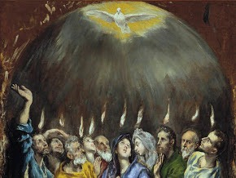

*1. Τους δόθηκαν τα εφόδια να εκτελέσουν την εντολή του Χριστού, να πάνε σε ‘όλα τα ‘έθνη, να τους διδάξουν όσα είδαν , άκουσαν και έμαθαν από Αυτόν και να τους βαπτίζουν στο όνομα της Αγίας Τριάδας. Έχουν πλέον μία αποστολή. Από μαθητές γίνονται δάσκαλοι του Ευαγγελίου.

